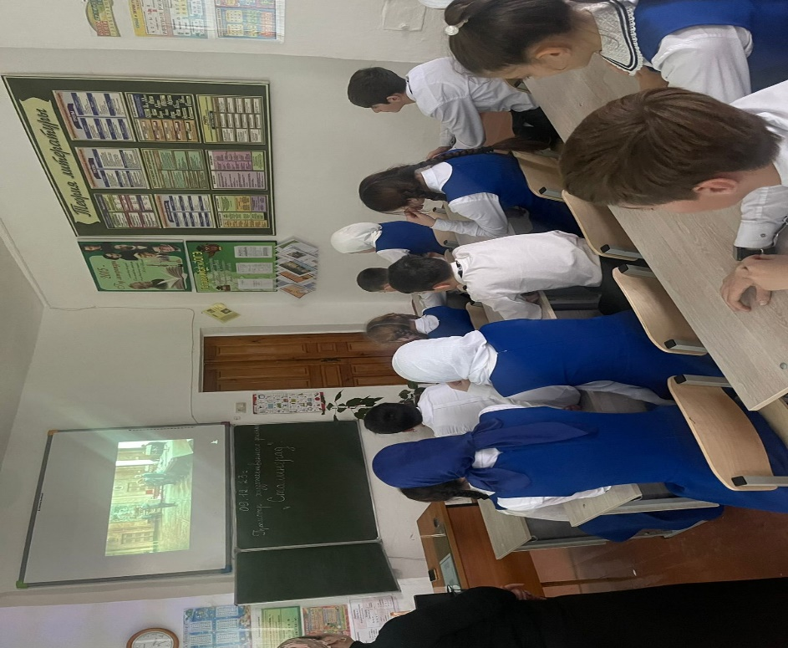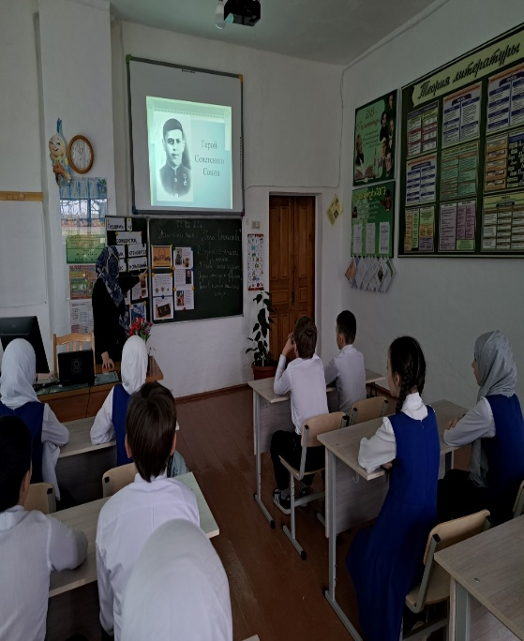 В соответствии с внутришкольным планом мероприятий, посвященных Дню героев Отечества, в ГБОУ «ООШ с.п. Чемульга» 6 декабря 2023г. в 5-9 классах прошли классные часы на следующие темы: «Герои Отечества», «Победные дни России», «Память о героях не уйдет в забвенье». Приуроченный этой же теме 8 декабря состоялся просмотр художественного фильма «Сталинград»